Activités avant le visionnage

1. C’est ça?
1.1 Freizeit bedeutet, die Zeit zu haben, um sich Hobbys, Tieren, Spielen, Freunden oder der Musik zu widmen und sich zu entspannen. Was kommt dir alles in den Sinn, wenn du den Begriff Freizeit hörst? Erstelle eine Mindmap mit möglichst vielen Wörtern.
die Freizeit
le temps libre

1.2 Was machst du in deiner Freizeit?
- Notiere in der linken Spalte sieben Aktivitäten, die du in deiner Freizeit ausübst.
- Kennst du die französische Übersetzung deiner Freizeitaktivitäten? Schreibe die Übersetzung in die rechte Spalte. Schaue in einem Wörterbuch nach, falls du nicht alle Ausdrücke auf Französisch kennst, und schreibe sie ebenfalls in die Tabelle.

Meine Freizeitaktivitäten  (z.B. reisen) | Französische Übersetzung  (voyager)
1.
2.
3.
4.
5.
6.
7.

2. Vocabulaire
Schreibe zuerst die deutsche Übersetzung ins Kästchen und beende anschliessend den Satz mit einem Verb und dem französischen Wort.

un sport collectif |  | un angle droit
Le foot… |  | Le mur…
l’escalade |  | une équipe
Dans les montagnes… |  | Je…
3. Connais-tu bien ces expressions d’activités de temps libre?
Fülle das Kreuzworträtsel aus, indem du die deutsche Übersetzung hinschreibst.

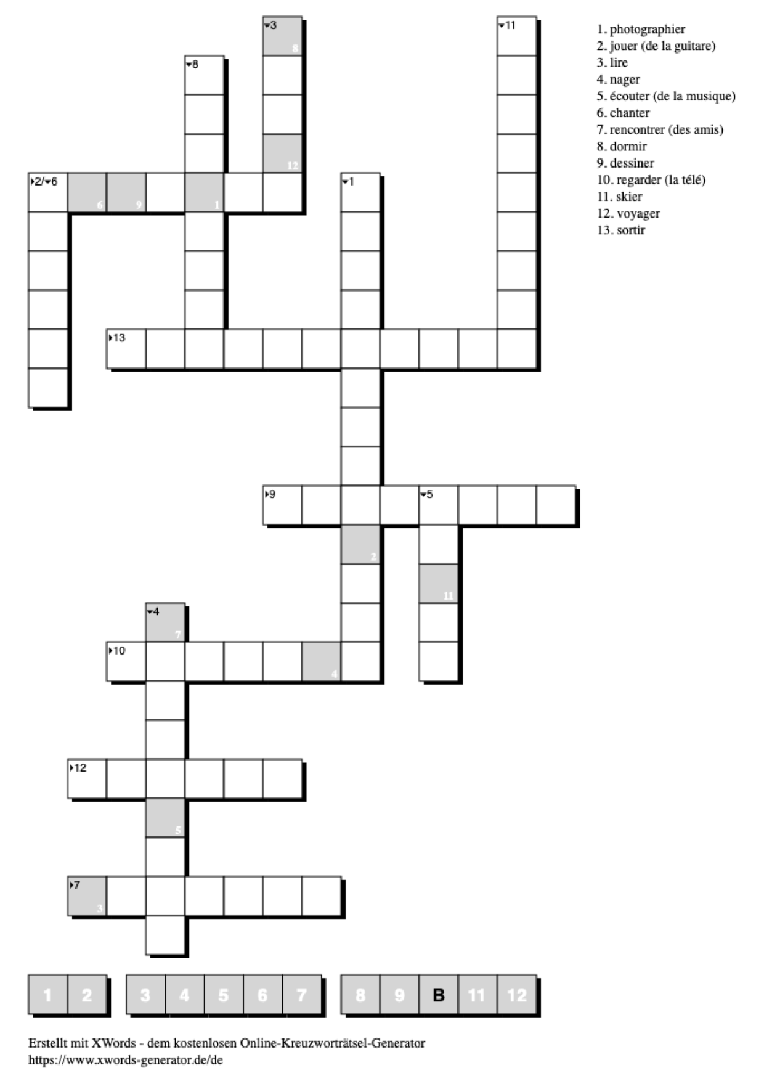

Activités pendant le visionnage

4. Tu as compris?
4.1 Sind diese Aussagen richtig oder falsch? Korrigiere die falschen Aussagen, indem du die richtigen Wörter hinschreibst.

 | juste | faux
1. Le handball est le 3e sport collectif après le foot et le rugby.

Correction:
2. Le plus difficile est de jouer ensemble pendant tout le match.

Correction:
3. Le handball est un sport individuel.

Correction:
4. Charlotte joue au handball plus de 10 heures par semaine.

Correction:
5. Il y a de jeunes français qui passent beaucoup de temps dans leur chambre devant la télé ou l’ordinateur.

Correction:
6. Les jeunes français aiment rester à la maison et jouer aux cartes avec la famille.

Correction:
7. En France, les jeunes aiment parler avec leurs amis sur l’amour et les autres gens.

Correction:
8. Au handball, les hommes ont gagné cinq fois les championnats d’Europe.

Correction:

4.2 Was erzählen die jungen Franzosen über ihre Freizeit? Kreuze die Freizeitaktivitäten in der mittleren Spalte an, die du im Video hörst. Kreuze anschliessend die Freizeitaktivitäten in der rechten Spalte an, die du selbst gerne ausübst.

Activités | Les jeunes français | Moi
jouer au handball
faire du vélo
jouer aux tennis
faire du skate
faire ses devoirs
cuisiner
regarder des films
jouer aux jeux vidéos
jouer aux cartes
écouter de la musique
sortir avec des amis
chanter sous la douche
jouer d’un instrument
dessiner
téléphoner avec les amis
faire des photos
faire du shopping

Activités après le visionnage

5. Coin culturel
Viele junge Leute betrachten Sport als wichtiges Hobby. Was weisst du über die abgebildeten Sportarten? Schreibe zu jedem Bild einen kurzen Informationstext auf Französisch.

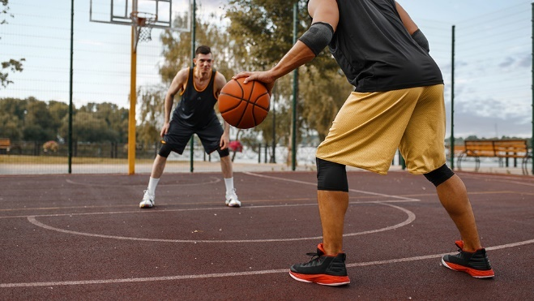 | Le basket:  C’est un sport collectif. C’est un sport que l’on pratique dans une équipe. On joue au basket en salle ou dehors avec un ballon. Le but c’est de tirer dans le panier.
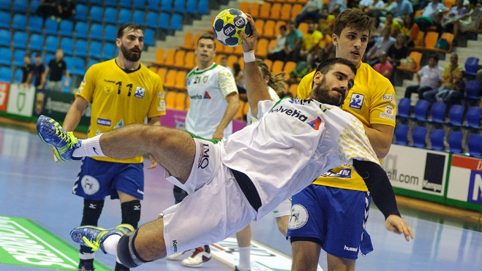 | Le handball:
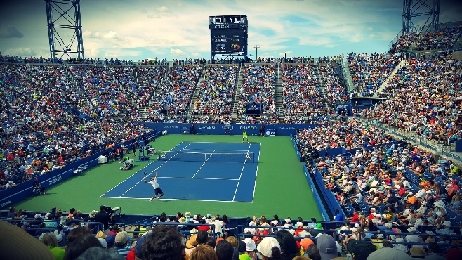 | Le tennis:
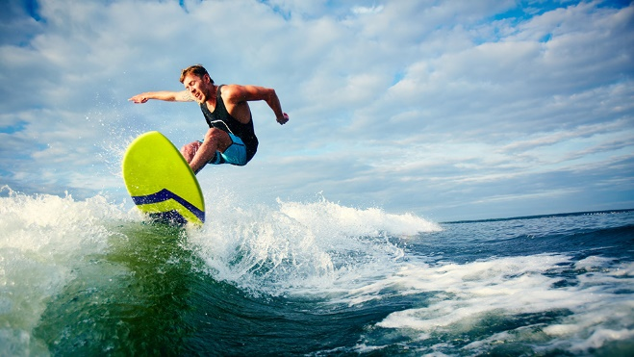 | Le surf:
Quelle: Colourbox, Pixabay

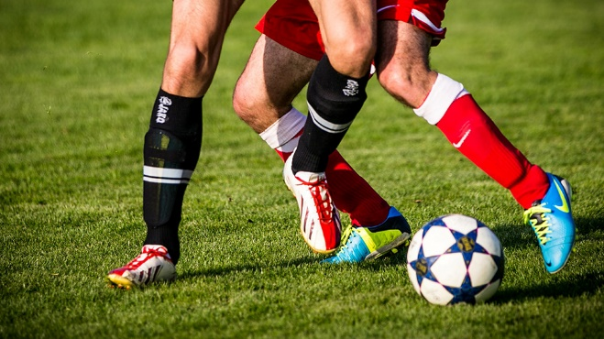 | Le foot:
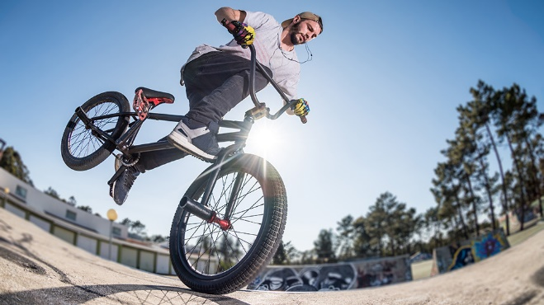 | Le BMX:
Quelle: Colourbox, Pixabay

*6. Aller plus loin
Löse entweder Aufgabe A. oder Aufgabe B.

- Im Film sprechen die Jugendlichen über ihre Lieblingsserien wie «The Walking Dead» oder «Breaking Bad». Welches ist deine Lieblingsserie oder dein Lieblingsfilm? Stelle diese oder diesen auf Französisch vor. Schreibe eine kurze Zusammenfassung und präsentiere die Schauspieler/innen. Erwähne ausserdem, was du an dieser Serie oder an diesem Film besonders gut findest.

Quelle: Colourbox

- Schreibe einen kurzen Aufsatz auf Französisch über eine Person, die in deinen Augen ein aussergewöhnliches Hobby hat. Notiere alles Wissenswerte über dieses Hobby und die Person.

